HyPer
Prodaja gaming opreme

Specifikacija zahteva

Verzija 1.0
Pregled izmena
Datum | Verzija | Opis | Autor
22.11.2021 | 1.0 | Inicijalna verzija | Miljan Ćosović

Sadržaj
1. Cilj dokumenta 4
2. Opseg dokumenta 4
3. Reference 4
4. Pregled slučajeva korišćenja 5
5. Profili korisnika 7
5.1 Administrator 7
5.2 Posetilac sajta 7
5.3 Registrovani korisnik 7
6. Opis slučajeva korišćenja 7
6.1 Prikaz osnovnih podataka o proizvodima 7
6.2 Prikaz detaljnih podataka o izabranom proizvodu 8
6.3 Sortiranje proizvoda po vrsti opreme 8
6.4 Sortiranje proizvoda po brendu 9
6.5 Sortiranje proizvoda po ceni 9
6.6 Pregled podataka o pretraženim proizvodima 10
6.7 Registracija članova 11
6.8 Prijavljivanje na sistem 11
6.9 Obnova lozinke 13
6.10 Ažuriranje podataka 14
6.11 Brisanje naloga 15
6.12 Dodavanje proizvoda 15
6.13 Brisanje proizvoda 16
6.14 Dodavanje proizvoda u korpu 16
6.15 Brisanje proizvoda iz korpe 17
6.16 Kupovina proizvoda 17
6.17 Povratak novca 18
7. Dodatni zahtevi 19
7.1 Funkcionalnost 19
7.2 Upotrebivost 19
7.3 Pouzdanost 19
7.4 Performanse 19
7.5 Podrška i održavanje 19
7.6 Ograničenja 19

Specifikacija zahteva

Cilj dokumenta
Cilj ovog dokumenta je specifikacija zahteva u pogledu detaljnog opisa slučajeva korišćenja HyPer portala.

Opseg dokumenta
Dokument se odnosi na HyPer aplikaciju koja će biti razvijena od strane tima GAMETeam. HyPer predstavlja skraćenicu za aplikaciju prodaje gaming opreme. Namena sistema je efikasno prezentovanje, kreiranje i održavanje prodaje gaming opreme.

Reference
Spisak korišćene literature:
- HyPer – Predlog projekta, V1.0, 2021, GAMETeam.
- Hyper – Planirani raspored aktivnosti na projektu, V1.0, 2021, GAMETeam.
- HyPer – Plan realizacije projekta, V1.0, 2021,GAMETeam.
- HyPer – Vizija sistema, V1.0, 2021, GAMETeam.

Pregled slučajeva korišćenja
Osnovni UML dijagram koji prikazuje korisnike i slučajeve korišćenja HyPer aplikacije prikazan je na sledećoj slici:

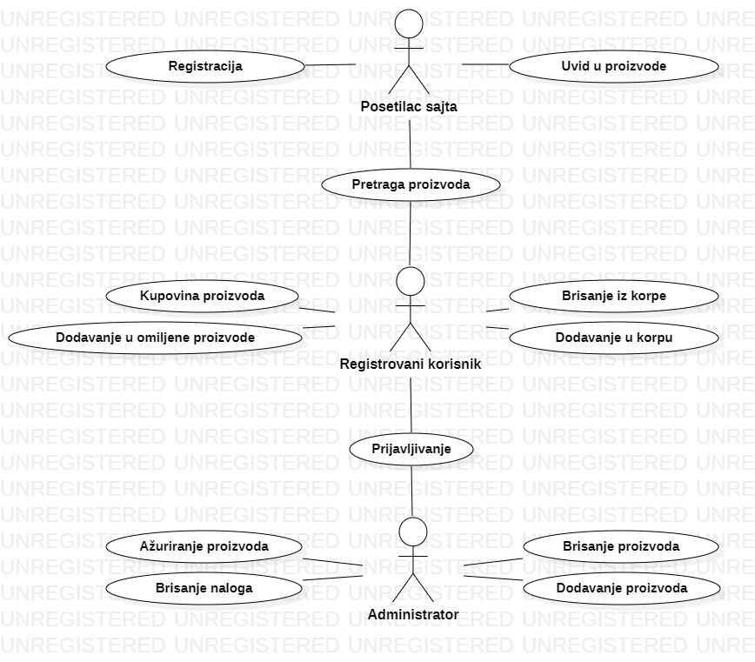

Slučajevi korišćenja pregled proizvoda, unosa, ažuriranja i brisanja proizvoda, obuhvataju složenije radnje koje se mogu dalje razložiti na pojedinačne slučajeve korišćenja.
Detaljni UML dijagram za slučaj korišćenja Pregled proizvoda je prikazan na sledećoj slici:

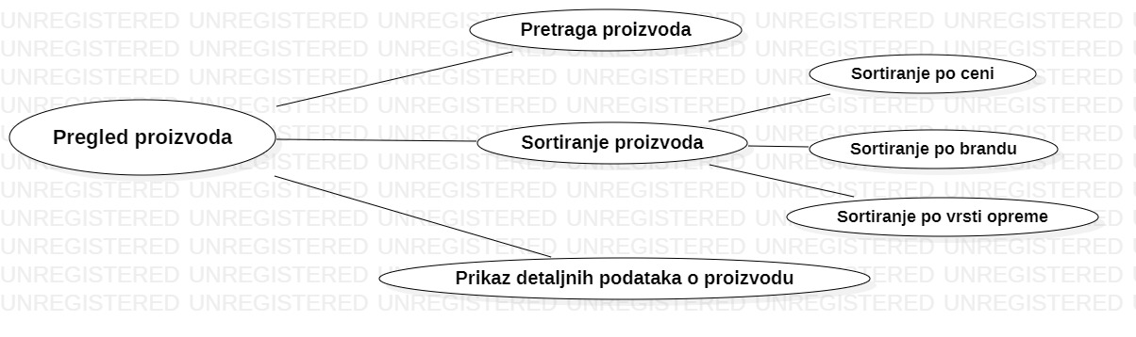

Detaljni UML dijagram za korišćenja Kupovina proizvoda je prikazan na sledećoj slici:

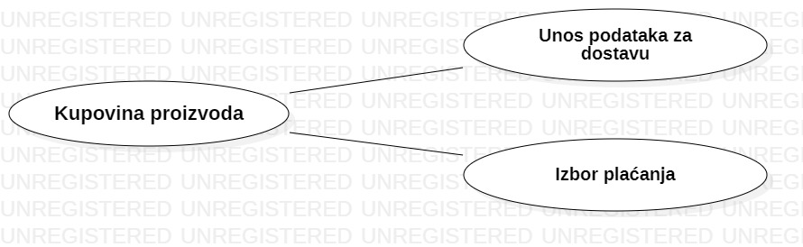

Profili korisnika
Identifikovani su sledeći profili korisnika portala HyPer:

Administrator
Administrator je zadužen za instaliranje, konfigurisanje i kasnije održavanje konfiguracije portala. U ulozi administratora će se najčešće naći fakultetski obrazovana osoba sa visokim nivoom poznavanja rada na računaru i administriranja Web servera. Administrator će imati pristup svim funkcijama sistema.
Administrator – će imati najveće privilegije kao što su: dodavanje i upavljanje proizvodima, provera naručenih proizvoda i organizovanje slanja istih, plaćanje je moguće izvršiti pouzeću ili karticom, proveravanje raspoloživosti robe, kreiranje cene. Administrator će kontaktirati registrovane kupce putem telefona ili mejla.

Posetilac sajta
Posetilac sajta - će imati mogućnost da vidi dostupne proizvode, da ih sortira, pretraži ali i ne da ih kupi. Takođe posetilac će imati mogućnost registracije kojom bi omogućio kupovinu proizvida.

Registrovani korisnik
Registrovani korisnik - će imati mogućnost da vidi dostupne proizvode, da sortira proizvode, mogućnost pretrage, dodavanje u listu omiljenih proizvoda, dodavanje i brisanje iz korpe i izvrši kupovinu proizvoda.

Opis slučajeva korišćenja

Prikaz osnovnih podataka o proizvodima
Kratak opis:
Prikaz početne stranice sa proizvodima.
Akteri:
Administrator, posetilac sajta, registrovani koirsnik.
Preduslovi:
Pokretanje aplikacije.
Osnovni tok:
- Korisnik bira opciju za prikaz početne stranice portala.
- Prikazuje se početna stranica portala sa proizvodima.
Izuzeci:
Nema.
Posledice:
Tekuća stranica je početna stranica portala.
Dijagram sekvence:
...

Prikaz detaljnih podataka o izabranom proizvodu
Kratak opis:
Prikaz detaljnih podataka o izabranom proizvodu.
Akteri:
Administrator, posetilac sajta, registrovani koirsnik.
Preduslovi:
Odabir proizvoda.
Osnovni tok:
- Korisnik bira opciju za prikaz detaljnih podataka proizvoda.
- Prikazuje se početna stranica sa svim podacima o proizvodu.
Izuzeci:
Nema.
Posledice:
Tekuća stranica je početna stranica sa podacima o proizvodima portala.
Dijagram sekvence:
...

Sortiranje proizvoda po vrsti opreme
Kratak opis:
Prikaz odabrane vrste proizvoda.
Akteri:
Administrator, posetilac sajta, registrovani koirsnik.
Preduslovi:
Odabir vrste opreme.
Osnovni tok:
- Korisnik bira opciju Sortiraj po.
- Prikazuje se lista sa različitim načinom soritranja.
- Korisnik bira opciju Sortiraj po vrsti opreme.
- Korisnik bira željenu vrstu.
- Prikazuju se samo proizvodi koji pripadaju odabranoj vrsti.
Izuzeci:
Nema.
Posledice:
Tekuća stranica je stranica sa proizvodima koji su izabrani vrstom opreme.
Dijagram sekvence:
...

Sortiranje proizvoda po brendu
Kratak opis:
Prikaz proizvoda odabranog brenda.
Akteri:
Administrator, posetilac sajta, registrovani koirsnik.
Preduslovi:
Odabir brenda.
Osnovni tok:
- Korisnik bira opciju Sortiraj po.
- Prikazuje se lista sa različitim načinom soritranja.
- Korisnik bira opciju Sortiraj po brendu.
- Korisnik bira željeni brend.
- Prikazuju se samo proizvodi koji pripadaju odabranom brendu.
Izuzeci:
Nema.
Posledice:
Tekuća stranica je stranica sa proizvodima koji su izabrani odgovarajućim brendom.
Dijagram sekvence:
...

Sortiranje proizvoda po ceni
Kratak opis:
Prikaz proizvoda po željenoj ceni.
Akteri:
Administrator, posetilac sajta, registrovani koirsnik.
Preduslovi:
Odabir cene.
Osnovni tok:

- Korisnik bira opciju Sortiraj po.
- Prikazuje se lista sa različitim načinom soritranja.
- Korisnik bira opciju Sortiraj po ceni.
- Korisnik bira opciju Skuplje ili Jeftinije.
- Prikazuju se samo proizvodi koji pripadaju odgovarajućoj ceni.
Izuzeci:
Nema.
Posledice:
Tekuća stranica je stranica sa proizvodima koji pripadaju odgovarajućoj ceni.
Dijagram sekvence:
...

Pregled podataka o pretraženim proizvodima
Kratak opis:
Prikaz pretraženih proizvoda.
Akteri:
Administrator, posetilac sajta, registrovani koirsnik.
Preduslovi:
U pretrazi ukucati ime proizvoda.
Osnovni tok:
- Korisnik bira opciju Pretraži.
- Prikazuje se pretraga.
- Korisnik unosi ime proizvida.
- Prikazuju se proizvod koji je korisnik uneo.
Izuzeci:
Nema.
Posledice:
Tekuća stranica je stranica sa pretraženim proizvodima.
Dijagram sekvence:
...

Registracija članova
Kratak opis:
Registrovanje članova na sistem.
Akteri:
Administrator, posetilac sajta, registrovani koirsnik.
Preduslovi:
Pokretanje aplikacije.
Osnovni tok:
- Korisnik bira opciju Registruj se.
- Prikazuje se forma za unos podatka.
- Korisnik unosi svoje podatke u prikazanoj formi.
- Nakon unetih podataka korisnik aktivira komandu Registruj se.
- Vrši se provera podataka i autentifikacija.
- Korisnik se ubacuje u bazu podataka.
- Osvežava se stranica sa novim nalogom u upotrebi.
Izuzeci:
[Uneti podaci nisu ispravni. Pokušajte ponovo.] Prikazuje se obaveštenje na formi.

Posledice:
Korisnik je registrovan na sistem.
Dijagram sekvence:
...

Prijavljivanje na sistem
Kratak opis:
Prijavljivanje korisnika na sistem u cilju pristupa specifičnim funkcijama koje zahtevaju autorizaciju.
Akteri:
Administrator, registrovani korisnik.
Preduslovi:
Korisnik mora biti registrovan na sistem.
Osnovni tok:
- Član bira opciju Prijavi se sa bilo koje stranice.
- Prikazuje se forma za unos username i lozinke.
- Korisnik unosi username i lozinku, te nakon toga aktivira komandu Log in.
- Uneti podatak se proverava [izuzetak: Uneli ste pogrešnu lozinku. Pokušajte ponovo. ].
- Generiše se jedinstveni identifikator sesije (SID).
- Osvežava se polazna stranica sa SID-om kao parametrom.
Izuzeci:
[Uneli ste pogrešan username ili lozinku. Pokušajte ponovo.] Prikazuje se obaveštenje na formi za unos lozinke.
Posledice:
Korisnik je prijavljen na sistem i ima pristup određenim funkcijama sistema.

Dijagram sekvence:
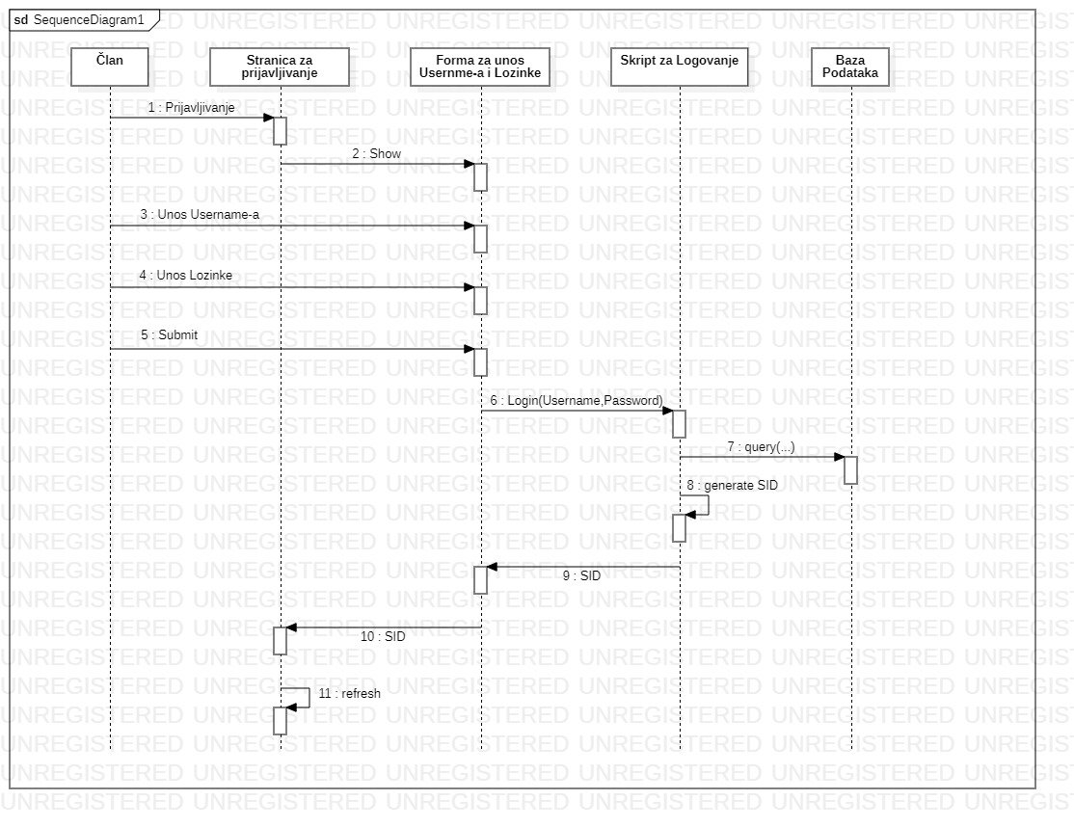

Obnova lozinke
Kratak opis:

Obnova lozinke u slucaju zaboravljanja unošenjem odgovora na sigurnosno pitanje. Menjanje lozinke.

Akteri:

Administrator, registrovani korisnik.

Preduslovi:

Korisnik mora biti registrovan na sistem.

Osnovni tok:

- Korisnik klikom na labelu Zaboravili ste lozinku? otvara formu za obnovu lozinke.
- Prikazuje se lozinka.
- U naznačenom polju uneti novu lozinku.
- Aktivirati komandu Potvrdi promenu lozinke.
Izuzeci:
[Neispravan unos lozinke. Pokušajte ponovo.] Prikazuje se obaveštenje na formi za obnovu lozinke.
Posledice:
Korisniku je prikazana lozinka. Lozinka je izmenjena.
Dijagram sekvence:
...

Ažuriranje podataka
Kratak opis:
Korisnik ima mogućnost izmene podataka na profilu.
Akteri:
Administrator, registrovani korisnik.
Preduslovi:
Članovi moraju biti prijavljeni na sistem.
Osnovni tok:
- Korisnik bira opciju izmena profila.
- Prikazuje se stranica sa podacima o njemu.
- Korisnik menja željene podatke i na kraju aktivira komandu sačuvaj.
Izuzeci:
[Podaci o članu nisu ispravni] Prikazuje se obaveštenje na formi sa podacima o članu.
Posledice:
Novi podaci o članu su ažurirani.
Dijagram sekvence:
...

Brisanje naloga
Kratak opis:
Administrator ima mogućnost brisanja naloga u slučaju da nalog ne odgovara sistemu.
Akteri:
Administrator.
Preduslovi:
Nema.
Osnovni tok:
- Administrator ima uvid u naloge.
- U slučaju da nalog ne ispunjava potrebe sistema administrator ima mogućnost brisanja.
- Administartor bira opciju Ukloni gde se izbacuje poruka „Da li ste sigurni da želite da obrišete nalog“.
- Korisnik ima mogućnost biranja DA ili NE.
- U slučaju da izabere DA, nalog će biti obrisan.

Izuzeci:
Nema.
Posledice:
Nalog je obrisan.
Dijagram sekvence:
...

Dodavanje proizvoda
Kratak opis:
Dodavanje novih proizvoda.
Akteri:
Administrator.
Preduslovi:
Administrator mora biti prijavljen na sistem.
Osnovni tok:
- Administrator bira karticu dodaj proizvod.
- Prikazuje se forma za dodavanje novog proizvoda.
- Administrator unosi određeni proizvod.
- Nakon unosa administrator aktivira komandu Dodaj.
Izuzeci:
[Uneti proizvod nije ispravan.] Prikazuje se poruka o grešci na formi za unos proizvoda.
Posledice:
Novi proizvod je dodat.
Dijagram sekvence:
...

Brisanje proizvoda
Kratak opis:
Brisanje nedostupnih proizvoda.
Akteri:
Administrator.
Preduslovi:
Administrator mora biti prijavljen na sistem.
Osnovni tok:
- Administrator bira karticu obriši proizvod .
- Prikazuje se početna stranica sa proizvodima.
- Administrator bira određeni proizvod.
- Nakon odabira aktivira komandu Obriši.
- Administrator potvrđuje brisanje.
Izuzeci:
Nema.
Posledice:
Proizvodi su obrisani.
Dijagram sekvence:
...

Dodavanje proizvoda u korpu
Kratak opis:
Korisnik može da dodaje proizvode u korpu.
Akteri:
Registrovani korisnik.
Preduslovi:
Korisnik mora da bude prijavljen na sistem.
Osnovni tok:
- Korisnik otvara početnu stranicu.
- Na proizvodima ima opciju dodaj u korpu.
- Aktiviranjem komande dodaj u korpu proizvod se ubacuje u korpu.
Izuzeci:
Nema.
Posledice:
Tekuća stranica je stranica koja prikazuje online korpu.
Dijagram sekvence:
...

Brisanje proizvoda iz korpe
Kratak opis:
Brisanje proizvoda iz korpe.
Akteri:
Registrovani korisnik.
Preduslovi:
Korisnik mora biti prijavljen na sistem i korpa mora da sadrži proizvod.
Osnovni tok:
- Aktiviranjem komande obriši korisnik uklanja proizvod iz korpe.
Izuzeci:
Nema.
Posledice:
Tekuća stranica je stranica koja prikazuje online korpu.
Dijagram sekvence:
...

Kupovina proizvoda
Kratak opis:
Kupovina i organizovanje plaćanja proizvoda.
Akteri:
Registrovani korisnik.
Preduslovi:
Korisnik mora biti prijavljen na sistem.
Osnovni tok:
- Nakon izabranih proizvoda koji su smešteni u korpi, korisnik aktivira opciju plati.
- Nakon aktiviranja opcije plati otvara se forma za unos podataka dostave proizvoda.
- Nakon popunjavanja forme, korisnik bira opciju sledeće.
- Otvara sa kartica sa komandama plati karticom i plati pouzećem.
- U slučaju odabira plati karticom otvara se forma za ostavljanje podataka kartice.
- Korisnik ostavlja podatke kartice i adresu i aktivira komandu plati.
- Plaćanje je izvršeno i proizvod će biti poslat u najkraćem vremenskom periodu.

Izuzeci:
[Nisu popunjena sva polja.] Prikazuje se poruka o grešci na formi za unos podataka.
Posledice:
Proizvod je prodat.
Dijagram sekvence:
...

Povratak novca
Kratak opis:
Korisnik će moći da ukine kupovinu i povrati novac uz ograničeni vremenski period.
Akteri:
Registrovani korisnik.
Preduslovi:
Korisnik mora da obavi kupovinu proizvoda i ne sme proći više od 14 dana nakon kupovine.
Osnovni tok:
- Nakon obavljene kupovine korisnik ima 14 dana vremenskog perioda da prekine kupovinu.
- Na profilu ima opciju Arhiva plaćanja gde se prikazuju sva plaćanja u proteklih 14 dana.
- Korisnik može da ukine zahtev plaćanja i novac će mu biti vraćen u kratkom vremenskom periodu.
- Nakon isteka 14 dana od kupovine proizvoda, zahtev plaćanja se uklanja iz Arhive plaćanja i više nije moguć povratak novca.
Izuzeci:
Nema.
Posledice:
Tekuća stranica je stranica koja prikazuje Arhivu plaćanja.
Dijagram sekvence:
...

Dodatni zahtevi

Funkcionalnost
U ovom odeljku su specificirani funkcionalni zahtevi koji su zajednički za više slučajeva korišćenja.
HyPer aplikacije ne zahteva nikakve dodatne funkcionalnosti.

Upotrebivost
U ovom odeljku su specificirani zahtevi koji su vezani za, ili utiču na upotrebivosti sistema koji se razvija.
Korisnički interfejs prilagođen korisniku:
Korisnički interfejs HyPer aplikacije će biti dizajniran tako da bude omogućeno jednostavno i intuitivno korišćenje bez potrebe za organizovanjem dodatne obuke.

Pouzdanost
U ovom odeljku su specificirani zahtevi u pogledu pouzdanosti sistema koji se razvija.
Dostupnost:
HyPer aplikacija će biti dostupan 24 časa dnevno, 7 dana u nedelji. Vreme kada aplikacija nije dostupan ne sme da pređe 10%.
Srednje vreme između otkaza:
Srednje vreme između dva sukcesivna otkaza ne sme da padne ispod 120 sati.

Performanse
U ovom odeljku su specificirani zahtevi koji definišu željene performanse sistema koji se razvija.
Vreme odziva za pristup bazi podataka:
Vreme potrebno za pristupanje bazi podataka u cilju izvršenje nekog upita ne sme da veće od 5 sekundi.

Podrška i održavanje
U ovom odeljku su specificirani zahtevi koji treba da poboljšaju stepen podrške i mogućnost održavanja sistema koji se razvija.
HyPer aplikacija ne zahteva posebnu podršku i održavanje.

Ograničenja
U ovom odeljku su specificirana ograničenja kojih se treba pridržavati pri projektovanju sistema koji se razvija.
Hardverska platforma:
Klijentski deo sistema treba da ima mogućnost izvršavanja na bilo kom PC računaru sa minimum Pentium IV procesorom i 1GB RAM memorije.
Serverski deo sistema će raditi na PC računaru sa procesorom Pentium IV i 1GB RAM memorije.
Tipovi Web čitača:
Klijentski deo OnlineTires.com portala će biti optimizovan za sledeće Web čitače: Internet Explorer 6.0 i noviji, Opera 8.0 i noviji, Chrome, kao i Firefox (Mozilla).

